

TÉCNICO SUPERIOR EN DESARROLLO DE APLICACIONES MULTIPLATAFORMA
Departamento de Informática

Manual Técnico

Autor/es: Andrés Fernández Expósito, Joel Manuel García Villarino, Diego Vivas Paredes
Curso Académico: 2025-2026
Tutor/a Proyecto: María Francisca Roncero Holgado
ÍNDICE
1. Introducción. 3
2. Requisitos del Sistema. 3
2.1. Requisitos de Hardware. 4
2.2. Requisitos de Software. 4
2.3. Diagrama de Casos de Uso. 5
3. Instalación y Configuración. 7
4. Arquitectura de la Aplicación. 8
4.1. Arquitectura del Sistema (Modelo C4). 8
4.2. Diagrama de Flujo. 10
4.3. Backend (Infraestructura Cloud). 12
4.4. Frontend (Arquitectura de Software). 13
4.5. Diagramas de Secuencia. 14
5. Base de datos. 24
6. Seguridad y Permisos. 31
6.1. Autenticación y Gestión de Identidades. 31
6.2. Reglas de Seguridad de la Base de Datos (Cloud Firestore). 31
6.3. Permisos de Hardware y Servicios Nativos. 31
7. Pruebas Realizadas. 32
7.1. Pruebas de Funcionalidades Críticas. 32
7.2. Procedimientos de Pruebas Técnicas. 33
7.3. Informe de Resultados de Calidad. 33
8. Resolución de Problemas y Soluciones. 34
8.1. Incidencias de Hardware y Sensores. 34
8.2. Incidencias de Conectividad y Datos. 34
8.3. Rendimiento del Sistema. 35
9. Bibliografía y Referencias Técnicas. 35
9.1. Documentación oficial de Frameworks y Lenguajes. 35
9.2. Infraestructura Cloud y Servicios Backend (BaaS). 35
9.3. Librerias y Paquetes del Ecosistema (Pub.dev). 36

Introducción.
RuteX Go es una aplicación móvil multiplataforma diseñada para la gestión y dinamización del turismo cultural mediante técnicas de gamificación. Su finalidad es ofrecer un sistema integral que permita la exploración de rutas históricas, la validación de visitas a monumentos y la participación en desafíos interactivos, transformando la experiencia del turista en un proceso de aprendizaje activo y lúdico. A continuación, se exponen los objetivos estratégicos y técnicos que se pretenden alcanzar con esta aplicación:
- Digitalizar la experiencia turística: Sustituir los soportes físicos tradicionales por una plataforma interactiva que centralice la información de monumentos, rutas y misiones en una única interfaz reactiva.
- Implementar la validación presencial: Garantizar que el progreso del usuario está vinculado a su presencia física mediante el uso de tecnologías de lectura de códigos QR y geolocalización, aportando rigor al sistema de juego.
- Fomentar la gamificación cultural: Proporcionar herramientas de progresión basadas en el rendimiento del usuario (trivias y retos), permitiendo la obtención de puntos y el ascenso en una jerarquía de rangos históricos.
- Optimizar la gestión de contenidos: Ofrecer una estructura de datos flexible que permita a los administradores del sistema actualizar rutas, puntos de interés y misiones en tiempo real sin necesidad de realizar nuevas compilaciones de software.
- Garantizar la persistencia y ubicuidad: Implementar un sistema de sincronización en la nube que permita al usuario acceder a su perfil, historial de rutas y logros alcanzados desde cualquier dispositivo con garantías de seguridad.
- Ofrecer una interfaz de alta fidelidad: Desarrollar una experiencia de usuario (UX) fluida y adaptada a entornos exteriores, priorizando la accesibilidad, el bajo consumo de recursos y la rapidez de respuesta en la carga de activos multimedia.

Requisitos del Sistema.
Para garantizar el correcto despliegue, ejecución y mantenimiento de la plataforma RuteX Go, se han definido los siguientes requisitos técnicos. Estos parámetros aseguran la integridad del sistema y una respuesta óptima de la interfaz en condiciones de uso real.

Requisitos de Hardware.
Para que RuteX Go funcione de manera óptima, el dispositivo móvil debe cumplir con las siguientes especificaciones:
- Cámara: Es imprescindible contar con una cámara trasera con enfoque automático para garantizar la lectura de los códigos QR en los monumentos.
- Localización: El dispositivo debe disponer de sensor GPS activo para el seguimiento de las rutas y la detección de los puntos de interés.
- Memoria RAM: Se requiere un mínimo de 2 GB de memoria RAM para gestionar la carga de mapas y la persistencia de datos en segundo plano.
- Espacio de almacenamiento: Al menos 100 MB libres para la instalación de la aplicación y el almacenamiento de datos temporales (caché).
- Conexión a Internet: Es necesaria una conexión de datos (4G/5G) o Wi-Fi para sincronizar el progreso del usuario y consultar la base de datos en tiempo real.

Requisitos de Software.
El stack tecnológico y las versiones mínimas de compatibilidad para el entorno de ejecución son:
- Sistemas Operativos compatibles:
  - Android: Versión 8.0 (API Level 26) o superior.
  - iOS: Versión 14.0 o superior.
- Entorno de Desarrollo e Infraestructura:
  - Framework: Flutter 3.24.
  - Lenguaje: Dart 3.10.4.
  - Servicios Cloud (Firebase): Firebase Core, Auth, Cloud Firestore y Firebase Storage.
- Librerías y Dependencias Críticas:
  - Google Maps & Flutter Map: Renderización de cartografía interactiva.
  - Mobile Scanner: Procesamiento de visión artificial para códigos QR.
  - Geolocator: Gestión de servicios de ubicación y distancia.
  - Provider: Inyección de dependencias y gestión del estado de la aplicación.
  - Cached Network Image: Gestión eficiente y persistencia de imágenes remotas.

Diagrama de Casos de Uso.
Para modelar de forma visual el comportamiento funcional del sistema y delimitar con precisión las interacciones de los usuarios con la plataforma, se ha elaborado el Diagrama de Casos de Uso (ver Ilustración 1). Este modelo permite identificar los roles (actores) que intervienen y el abanico de servicios y operaciones que la aplicación RuteX GO pone a su disposición.
    - Actores del Sistema.
El sistema se compone de dos actores principales perfectamente diferenciados por sus privilegios, objetivos y entorno de interacción:
- Turista: Es el actor principal y usuario final de la aplicación móvil. Interactúa con la interfaz para explorar el catálogo de rutas históricas, navegar por el mapa, registrar su progreso geográfico y participar en las dinámicas de gamificación.
- Administrador: Actor técnico con privilegios elevados encargado de la gestión global de la plataforma, el mantenimiento de los contenidos culturales y la supervisión del sistema a través de las herramientas de gestión del backend en la nube.
    - Descripción y Desglose de los Casos de Uso.
A continuación, se describen y clasifican las funcionalidades representadas en el diagrama según el rol de procedencia:
A. Gestión de Sesión y Perfil (Actor: Turista y Administrador)
- Iniciar Sesión: Permite al usuario autenticarse para recuperar su progreso. Este caso de uso presenta dos extensiones opcionales (<>) según el proveedor de identidad elegido:
  - Iniciar Sesión con Google: Autenticación federada rápida utilizando el SDK de Google.
  - Iniciar Sesión con Correo y Contraseña: Autenticación tradicional mediante credenciales almacenadas de forma segura en Firebase Auth.
- Registrarse: Permite a un nuevo usuario dar de alta sus credenciales en el sistema para comenzar a guardar su historial.
- Visualizar Perfil: Módulo de control del usuario que incluye obligatoriamente (<>) la subfuncionalidad de Visualizar Progreso de Rutas (estadísticas, niveles y logros obtenidos). Asimismo, desde esta vista se extiende (<>) de forma opcional la acción de Cerrar Sesión.
B. Núcleo de Exploración y Gamificación (Actor: Turista y Administrador)
- Seleccionar Ciudad: Permite al usuario filtrar la base de datos geográfica para escoger la localidad que desea visitar.
- Seleccionar Ruta: Una vez seleccionada la ciudad, el usuario escoge un itinerario temático o cultural concreto dentro del catálogo disponible.
- Ver Mapa de la Ruta: Despliega la interfaz cartográfica interactiva (Google Maps) con el trazado del recorrido, la posición en tiempo real del usuario y los marcadores de los monumentos.
- Escanear QR: Activa la cámara del dispositivo móvil para capturar y decodificar el código físico situado en el monumento turístico.
- Validar Ubicación (GPS): El sistema comprueba en segundo plano (mediante técnicas de geofencing) si las coordenadas actuales del dispositivo móvil coinciden con el radio de activación del punto de interés.
- Responder Quiz: Tras una validación exitosa (QR y GPS), el sistema desbloquea mecánicas de juego basadas en preguntas y respuestas para comprobar los conocimientos adquiridos por el usuario sobre el monumento y otorgarle puntos de experiencia (XP).
C. Panel de Mantenimiento de Contenidos (Actor: Administrador) El administrador interactúa con la base de datos para garantizar la persistencia y actualización del contenido de la app a través de operaciones completas de persistencia (CRUD):
- Gestionar Ciudades (CRUD): Creación, consulta, modificación y borrado de las ciudades integradas en la plataforma.
- Gestionar Rutas (CRUD): Definición y trazado de los itinerarios culturales asociados a cada localización geográfica.
- Gestionar Monumentos (CRUD): Administración de la información detallada, coordenadas e imágenes de los puntos de interés turísticos.
- Gestionar Preguntas (CRUD): Modificación y ampliación del banco de preguntas, respuestas y datos históricos que alimentan las trivias del sistema de gamificación.

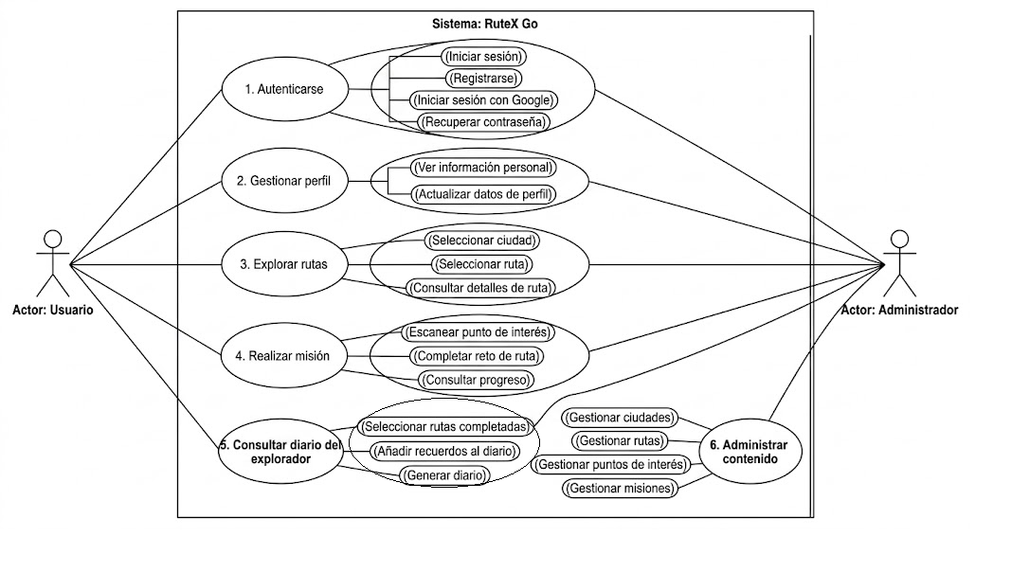
Ilustración 1: Diagrama de Casos de Uso

Instalación y Configuración.
Para garantizar la replicabilidad del proyecto y un entorno de desarrollo estable, se deben seguir los pasos detallados a continuación:
- Preparación del SDK y Herramientas:
  - Instalar el SDK de Flutter 3.24 y verificar la instalación mediante el comando flutter doctor.
  - Configurar un entorno de desarrollo integrado (IDE) como VS Code o Android Studio con los plugins oficiales de Dart y Flutter.
- Vinculación con Firebase (Backend):
  - Acceder a la consola de Firebase y descargar los archivos de configuración específicos por plataforma: google-services.json para Android y GoogleService-Info.plist para iOS.
  - Ubicar dichos archivos en las carpetas raíz de cada plataforma (/android/app y /ios/Runner) para habilitar los servicios de Auth, Firestore y Storage.
- Configuración de Dependencias:
  - Ejecutar el comando flutter pub get desde la raíz del proyecto para descargar e instalar las librerías críticas de mapas, escaneo QR y geolocalización.
- Despliegue en Dispositivo:
  - Conectar un dispositivo físico que cumpla los requisitos de hardware (Cámara y GPS activos).
  - Ejecutar el comando flutter run para compilar e iniciar la aplicación en modo depuración.

Arquitectura de la Aplicación.
La arquitectura de RuteX Go se basa en un modelo de computación distribuida que separa la persistencia de datos y la lógica de servidor de la interfaz de usuario. El sistema garantiza la integridad de la información mediante una sincronización asíncrona entre el cliente móvil y la infraestructura en la nube.

Arquitectura del Sistema (Modelo C4).
Para una mejor comprensión de la estructura de RuteX Go, se utiliza el modelo C4 para visualizar la arquitectura en diferentes niveles de detalle.
    - Arquitectura del Sistema (Modelo C4).

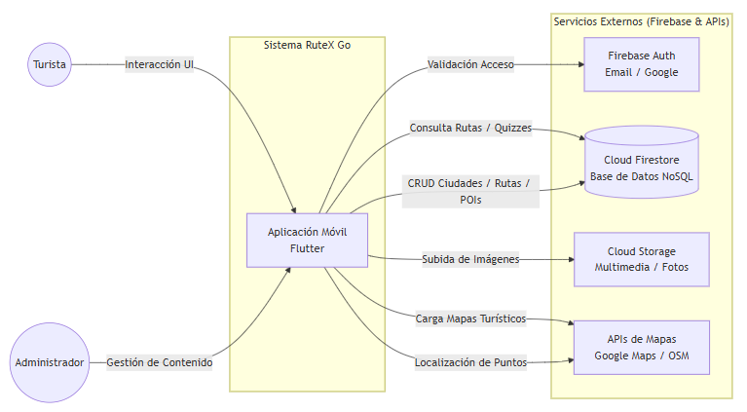
Ilustración 2: Diagrama C1 – Contexto

El Diagrama de Contexto define los límites del sistema RuteX Go y las entidades externas con las que interactúa. En este nivel de abstracción, la aplicación se comporta como un núcleo central que orquesta las siguientes relaciones:
- Interacción de Usuarios: El sistema diferencia entre el Turista, que consume las rutas y resuelve los desafíos, y el Administrador, encargado de la gestión de contenidos (CRUD de ciudades, rutas y misiones).
- Servicios Cloud (Firebase): La aplicación delega la seguridad en Firebase Auth, la persistencia de datos jerárquicos en Cloud Firestore y el almacenamiento de archivos binarios en Cloud Storage.
- Proveedores Geográficos: Se integra la API de Google Maps para la visualización del usuario y OpenStreetMap para las herramientas de gestión técnica, garantizando una geolocalización precisa de los puntos de interés."
    - Análisis de Contenedores y Flujos de Datos.
El Diagrama de Contenedores (Nivel 2) detalla la organización interna de la solución y las tecnologías que permiten la comunicación entre el cliente móvil y el backend.
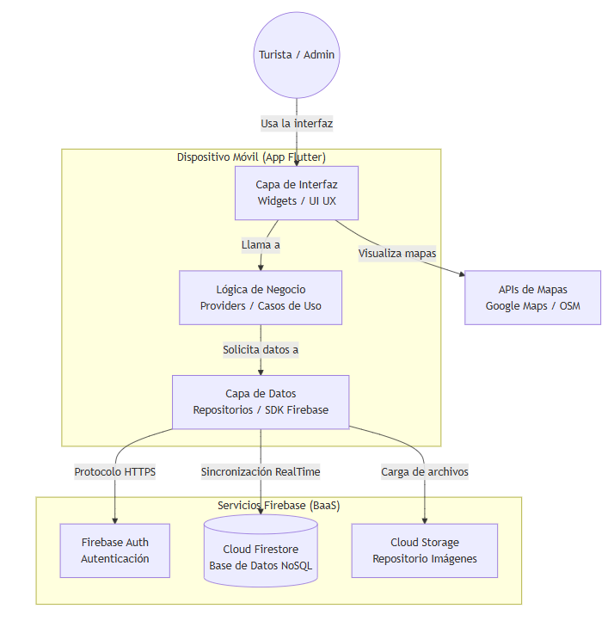
Ilustración 3: Diagrama de contenedores
El Diagrama de Contenedores detalla la arquitectura interna del software y los protocolos de comunicación utilizados. El sistema se desglosa en los siguientes componentes tecnológicos:
- Contenedor App Móvil: Desarrollado con el SDK de Flutter, implementa una estructura de capas (UI, Lógica y Datos) que separa la interfaz reactiva de la lógica de negocio mediante gestores de estado como Providers.
- Comunicación y Protocolos: La transferencia de datos entre la aplicación y Firebase se realiza mediante el SDK de Firebase, utilizando protocolos HTTPS para peticiones atómicas y WebSockets (Streams) para la sincronización de la base de datos en tiempo real.
- Infraestructura Externa: El backend opera bajo un modelo serverless, donde Cloud Firestore gestiona la base de datos NoSQL y Cloud Storage sirve los activos multimedia bajo demanda, optimizando el rendimiento del dispositivo móvil.

Diagrama de Flujo.
Para comprender el comportamiento dinámico de la aplicación y el recorrido secuencial que experimenta el usuario final (Turista), se ha desarrollado un Diagrama de Flujo global (ver Figura X). Este modelo detalla los estados, las bifurcaciones lógicas y las validaciones de datos que realiza el software desde su inicialización hasta la finalización de un itinerario cultural.
    - Análisis del Flujo de Ejecución.
El ciclo de navegación y la lógica de negocio representados en el diagrama se estructuran en las siguientes etapas secuenciales:
- Inicialización y Control de Acceso (Módulo Auth): Al iniciar la aplicación (Inicio), el sistema ejecuta de manera automática una comprobación mediante el SDK de Firebase Auth (¿Tiene sesión iniciada?). Esta bifurcación divide el flujo en dos caminos:
  - Flujo Alternativo (No autenticado): El usuario es redirigido a la pantalla de Login, donde puede optar por el Registro, iniciar sesión de forma tradicional (Email/Contraseña) o mediante autenticación federada (Google). Una vez validado, avanza al menú principal.
  - Flujo Principal (Autenticado): Si el token de sesión sigue siendo válido, el sistema realiza un bypass transparente y carga directamente el catálogo.
- Selección y Carga de Rutas: Ya en la pantalla principal (Home), el usuario interactúa de forma jerárquica con los datos: selecciona una Ciudad y, posteriormente, una Ruta turística específica. En este punto, la aplicación realiza una petición asíncrona a Cloud Firestore para descargar la información y la geolocalización de los monumentos.
- Navegación e Interacción Cartográfica: El usuario entra en la pantalla del Mapa (Google Maps), que muestra las instrucciones e itinerarios. A partir de aquí, el software inicia un bucle de monitorización en tiempo real apoyado en los sensores del dispositivo:
  - El sistema comprueba constantemente la posición física del usuario (¿Está cerca del monumento?).
  - Si la respuesta es negativa, el mapa se sigue actualizando de forma pasiva.
  - Si el usuario entra en el radio de activación (Geofencing), el sistema rompe el bucle y activa el botón de Escanear QR.
- Proceso de Validación y Gamificación: Al pulsar el botón, se despliega la interfaz de la cámara para capturar el código físico del monumento. El sistema evalúa el resultado (¿Código QR correcto?):
  - Si el código es erróneo o no corresponde al Punto de Interés (POI), la aplicación muestra un mensaje de error y permite reintentar el escaneo.
  - Si el código es correcto, se desbloquea el Quiz. El usuario responde a las preguntas planteadas y el backend procesa los resultados para actualizar su puntuación, nivel y progreso en la base de datos de Firestore.
- Finalización del Itinerario: Tras completar el Quiz, el sistema evalúa si se han visitado todos los hitos históricos del recorrido (¿Ruta finalizada?). Si quedan monumentos pendientes, el flujo retorna a la pantalla del Mapa. En caso de haber completado la ruta al 100%, la app redirige al usuario a la pantalla de Ruta Completada, donde se ofrece la funcionalidad de Generar PDF ("Diario del Explorador") con el resumen de la aventura antes de finalizar el proceso (Fin).

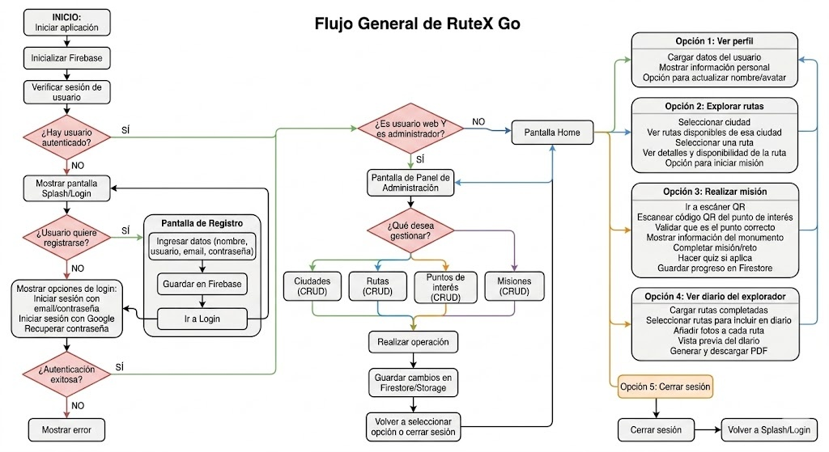
Ilustración 4: Diagrama de flujo de Navegación

Backend (Infraestructura Cloud).
Para el backend del sistema se ha adoptado un modelo BaaS (Backend as a Service) mediante la plataforma Google Firebase. Esta configuración permite centralizar la seguridad y la lógica de datos sin la necesidad de gestionar servidores físicos. Los servicios fundamentales son:
- Firebase Authentication: Gestiona el sistema de identidades y el control de accesos. Implementa protocolos de seguridad para la persistencia de sesiones y asegura que cada usuario interactúe exclusivamente con sus registros de progreso.
- Cloud Firestore: Actúa como el núcleo de persistencia de datos. Se trata de una base de datos NoSQL orientada a documentos que permite la distribución de información en tiempo real. Su estructura jerárquica facilita la gestión de colecciones de rutas, misiones, perfiles de usuario, etc.
- Cloud Storage: Infraestructura de almacenamiento utilizada para el alojamiento de activos multimedia pesados (imágenes de monumentos y recursos gráficos), optimizando el tamaño del paquete binario de la aplicación.

Frontend (Arquitectura de Software).
La aplicación cliente se ha desarrollado con el SDK de Flutter, utilizando una arquitectura de software basada en los principios de Clean Architecture y un diseño Modular. Esta estructura garantiza el desacoplamiento entre la lógica de negocio y las implementaciones tecnológicas.
    - Estructura de Capas (Clean Architecture).
El código fuente se divide en tres niveles de abstracción con responsabilidades independientes:
- Capa de Presentación: Contiene la interfaz de usuario (Widgets) y la lógica de control visual. Utiliza el patrón de diseño Observer a través de la librería Provider para reaccionar a los cambios en el estado de los datos sin necesidad de recargar la interfaz.
- Capa de Dominio: Es la capa central del sistema. Define las Entidades (modelos de datos puros) y los Casos de Uso (Use Cases). Aquí reside la lógica de negocio crítica, como la validación de misiones y el cálculo de rangos, siendo totalmente independiente de librerías externas o del framework.
- Capa de Datos: Implementa la comunicación con los servicios externos. Contiene los Repositorios y los DataSources que interactúan con las APIs de Firebase, además de los Mappers encargados de transformar los documentos JSON en objetos del dominio.
    - Patrón de Diseño Modular
La aplicación se organiza en módulos funcionales independientes que encapsulan su propia lógica y recursos. Este enfoque facilita la escalabilidad del proyecto:
- Módulo Splash: Gestiona el flujo de entrada inicial y la comprobación de estado de la sesión antes del acceso al contenido principal.
- Módulo Auth: Centraliza la lógica de autenticación. Incluye las interfaces y servicios para el registro (register_screen) e inicio de sesión (login_screen) vinculados a Firebase Auth.
- Módulo Routes: Administra el catálogo de experiencias. Incluye la selección de ciudades (city_selection) y la visualización de itinerarios disponibles (route_selection).
- Módulo Mission: Es el núcleo interactivo de la aplicación. Encapsula la lógica de navegación entre monumentos, el detalle de los mismos, el escáner de códigos QR y el sistema de cuestionarios (Quiz) con su correspondiente flujo de resultados.
- Módulo Profile: Gestiona la persistencia de los datos del usuario. Permite la visualización de la pantalla de inicio personalizada (home_screen) y el estado del perfil con sus estadísticas y rangos.
- Módulo Admin Panel: Implementa las herramientas de gestión interna para la administración de los recursos del sistema y la supervisión de datos de la plataforma.
- Módulo Explorer_Diary: Implementa las herramientas necesarias para la creación y la impresión en PDF del diario del explorador.
    - Gestión de Hardware y Servicios Nativos.
La aplicación se comunica con los componentes físicos del dispositivo mediante una capa de abstracción de servicios:
Geolocalización: Uso del sensor GPS para la verificación de proximidad y trazado de itinerarios.
Visión Artificial: Acceso a la cámara para el escaneo de códigos QR como método de validación física en los monumentos.

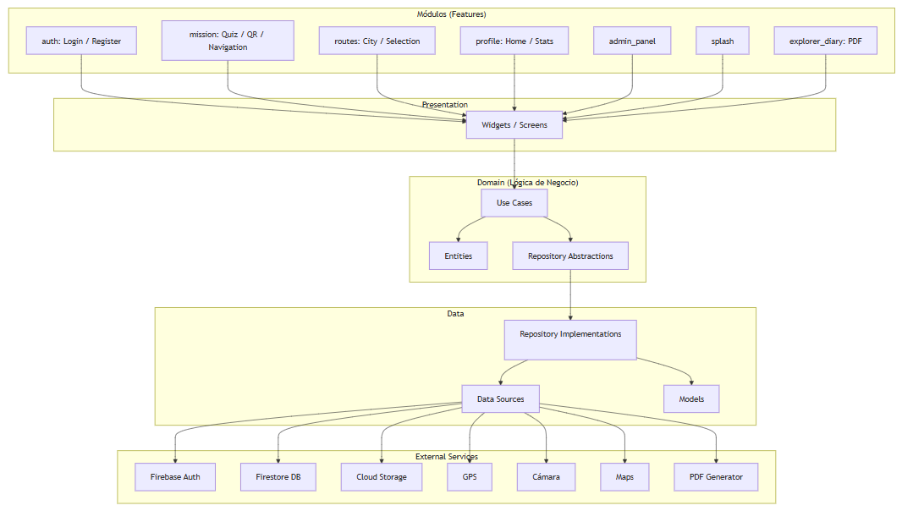
Ilustración 5: Diagrama de la Arquitectura

Diagramas de Secuencia.
Debido a la arquitectura modular de RuteX GO y siguiendo los principios de la Separación de Responsabilidades (Clean Architecture), el comportamiento dinámico de la aplicación se analiza de forma independiente para cada uno de sus módulos funcionales. A continuación, se detalla la secuencia temporal de intercambio de mensajes entre el usuario, los componentes de la interfaz de usuario (Frontend), las capas de datos (Repositories) y los servicios externos (Backend e infraestructura Cloud).
    - Módulo de Autenticación (Auth Module).
El diagrama de la Ilustración 6 detalla los flujos lógicos de control de acceso (tradicional y federado), registro y recuperación de credenciales en RuteX Go.
- Inicio de Sesión (Correo y Contraseña / Google)
  - Petición: El Usuario introduce sus datos en LoginScreen o pulsa "Iniciar sesión con Google". La vista captura las credenciales (o el token de Google) e invoca a AuthUseCases mediante iniciarSesion(), delegando la acción en AuthRepository.
  - Validación: El repositorio autentica la sesión en Firebase Auth mediante signInWithEmailAndPassword() o signInWithCredential() (para Google). Tras el éxito, consulta el rol del usuario en Firestore con consultarRolUsuario().
  - Resolución (alt): [Usuario normal]: Redirige y renderiza la pantalla principal (HomeScreen).
    - [Administrador en web]: Redirige al panel de gestión (AdminPanelScreen).
    - [Error]: Propaga la excepción y muestra un mensaje de fallo en la interfaz.
- Recuperación de Contraseña.
  - El Usuario introduce su correo para restablecer la cuenta. LoginScreen envía la petición a través de las capas hasta ejecutar sendPasswordResetEmail() en Firebase Auth, despachando el correo de recuperación.
- Registro de Usuario.
  - El Usuario envía el formulario de alta y RegisterScreen invoca registrarUsuario(). AuthRepository crea la identidad en Firebase Auth con createUserWithEmailAndPassword() e inmediatamente inicializa su perfil en Firestore mediante crearPerfilUsuario().

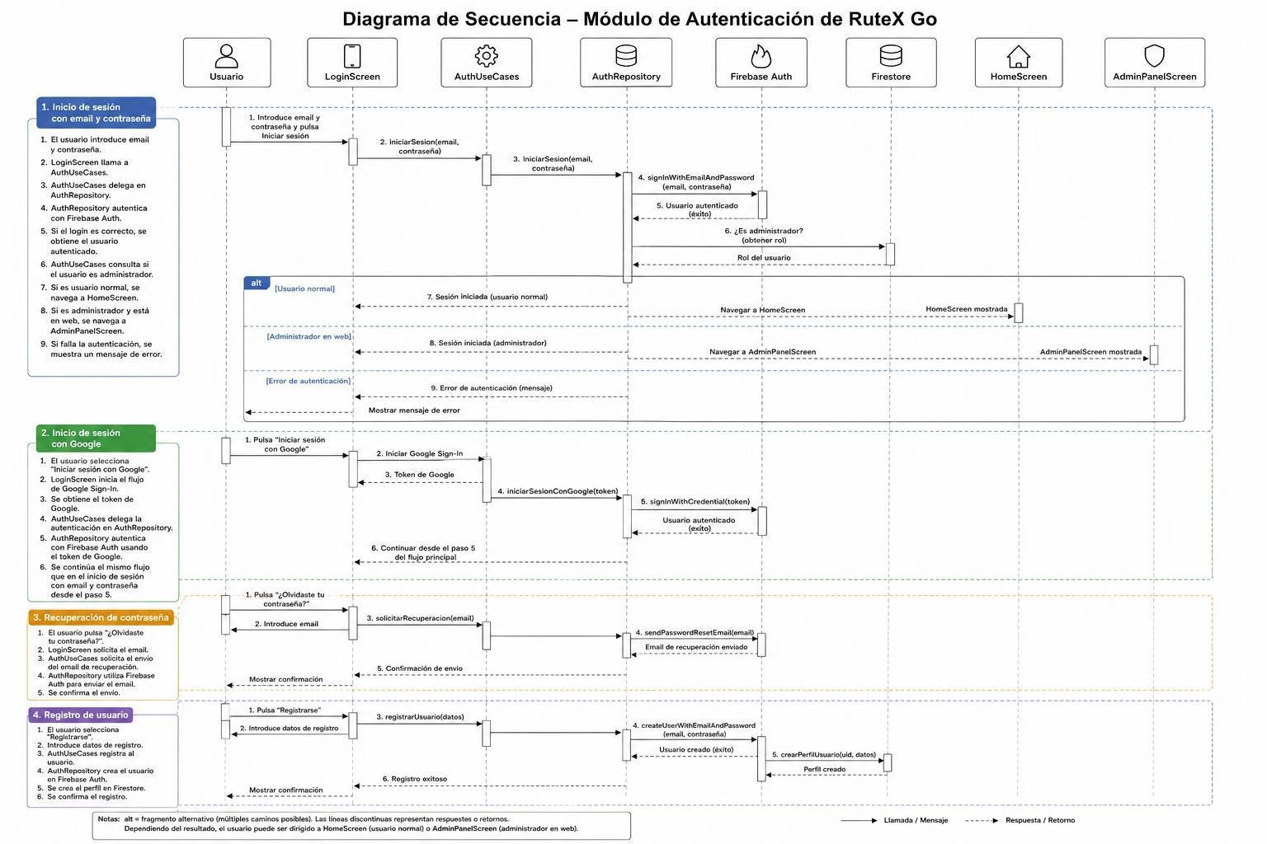
Ilustración 6: Diagrama de Secuencia del Módulo Auth

    - Módulo Perfil/Home.
El diagrama de la Ilustración 7 detalla los flujos lógicos para la carga inicial de la interfaz, el mecanismo de tolerancia a fallos (Fallback) y las actualizaciones del perfil en RuteX Go.
- Carga Inicial del Home y Fallback (Caché)
  - Carga Inicial (alt): El Usuario abre la app y HomeScreen solicita el estado de la sesión a AuthUseCases.
    - [Usuario existe]: HomeScreen pide la información a ProfileUseCases, quien delega en ProfileRepository para Consultar datos en Firestore. Tras recibir la respuesta, la vista guarda la información en HomeDataCache y ordena a HomeContent renderizar la interfaz online.
    - [Usuario no existe]: Se interrumpe el flujo y se redirige al actor a la pantalla de LoginScreen.
  - Fallback (Carga desde Caché - alt): Si la carga online falla, HomeScreen ejecuta Leer datos desde caché en HomeDataCache.
    - [Existe caché]: HomeContent renderiza los datos locales en modo offline.
    - [No existe caché]: La aplicación muestra un mensaje de error controlado al usuario en pantalla.
- Actualización de Perfil (Nombre y Avatar - alt)
  - Cambiar nombre de usuario: El Usuario modifica el texto. HomeScreen invoca a ProfileUseCases (Actualizar nombre), este delega en ProfileRepository y el cambio se persiste de forma remota en Firestore (Guardar cambio en Firestore). Tras la confirmación en cascada, la vista notifica el éxito.
  - Seleccionar nueva imagen: El Usuario elige un archivo. El flujo se repite de forma idéntica a través de las capas de caso de uso y repositorio para ejecutar Guardar imagen/avatar en Firestore, confirmando la actualización en la interfaz gráfica tras el éxito de la transacción.

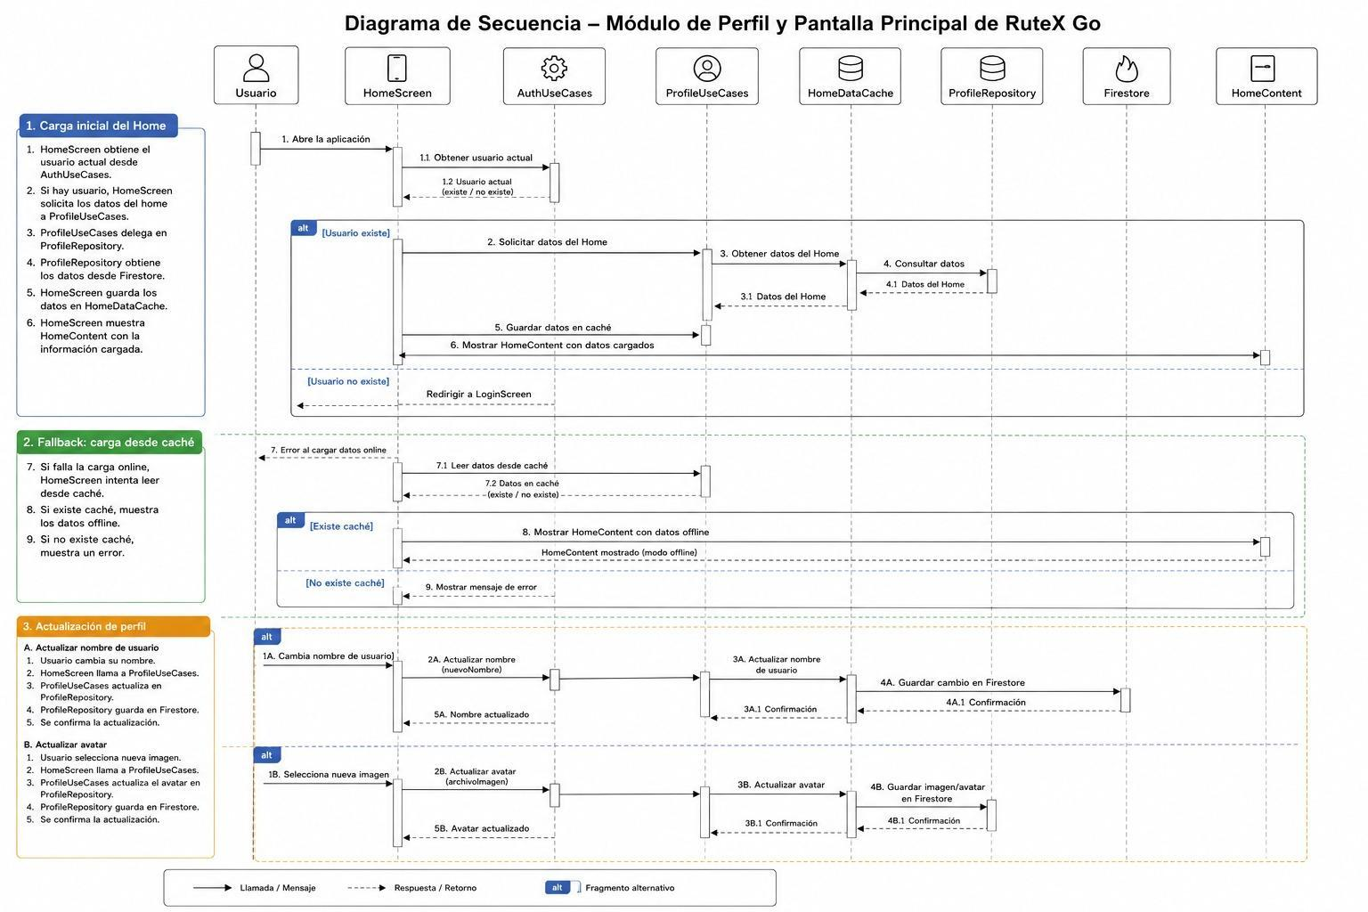
Ilustración 7: Diagrama de Secuencia del Módulo Perfil/Home

    - Módulo Rutas.
El diagrama de la Ilustración 8 detalla la lógica secuencial dividida en cuatro fases esenciales para la exploración, consulta y validación de los itinerarios culturales en RuteX Go.
- Carga de Ciudades y Selección de Rutas
  - Carga de ciudades: El Usuario accede a la sección de selección de destinos en CitySelectionScreen. La vista solicita los datos a RoutesUseCases (Solicitar ciudades), quien delega en RoutesRepository para ejecutar un GET síncrono sobre la base de datos cloud Firestore (Consultar ciudades). Al retornar la lista estructurada, la pantalla pinta el catálogo disponible.
  - Selección de ciudad: El Usuario selecciona un destino y RouteSelectionScreen solicita los itinerarios asociados mediante Solicitar rutas de la ciudad(idCiudad). El caso de uso recupera los documentos desde Firestore, procesa internamente la función Calcular disponibilidad de rutas y delega en el subcomponente RouteSelectionContent la acción de pintar las opciones válidas (Mostrar rutas disponibles).

- Consulta de Puntos de Interés y Validación
  - Consulta de nombres de POI: Para completar la información de las tarjetas de cada itinerario, RouteSelectionScreen dispara de forma automatizada el método Solicitar nombres de puntos de interés(listaIds). La petición viaja por las capas de dominio y datos para consultar los nodos específicos en Firestore. Tras la respuesta del servidor, se ejecuta Actualizar nombres en la vista.
  - Validación de disponibilidad de ruta: Cuando el Usuario selecciona formalmente una ruta (idRuta), RouteSelectionScreen invoca de manera reactiva Validar disponibilidad de ruta (). La capa de dominio procesa de forma interna la subfunción Validar horarios, requisitos y cupos disponibles. Finalmente, el veredicto del sistema es enviado hacia RouteSelectionContent para Mostrar estado de disponibilidad en la interfaz gráfica del terminal.

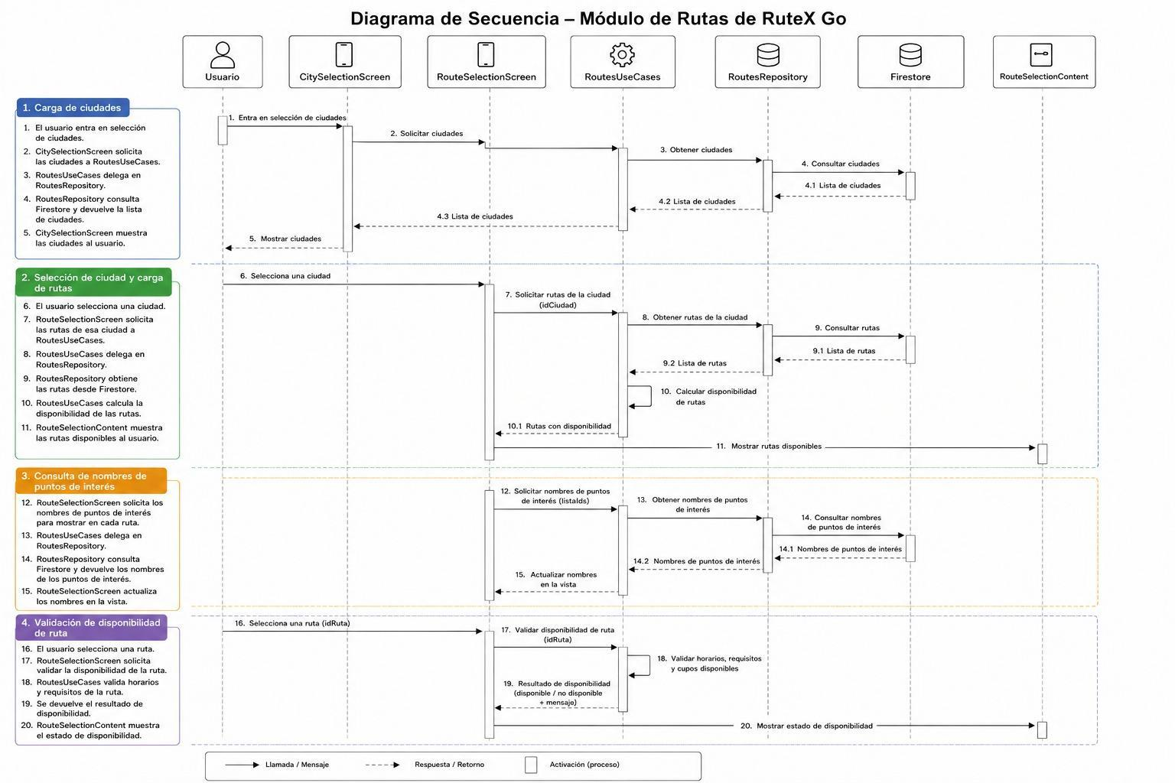
Ilustración 8: Diagrama de Secuencia del Módulo Rutas

    - Módulos Misión/QR.
El diagrama de la Ilustración 9 detalla el flujo dinámico de validación óptica mediante códigos QR, la consulta de misiones y la gestión de la lógica de gamificación en RuteX Go.
- Flujo Principal (Validación Éxitosa y Progreso)
  - Escaneo: El Usuario abre la funcionalidad en MissionScannerScreen. La vista activa el hardware mediante MobileScanner (Activar escaneo). Una vez capturada la lectura, se envía el identificador a MissionUseCases mediante Validar y procesar QR ().
  - Consulta remota (alt [Punto existe]): El caso de uso delega en MissionRepository para verificar el código en Firestore (Consultar punto de interés). Si el monumento es válido, el repositorio realiza una segunda consulta cruzada en la base de datos para extraer los retos lúdicos vinculados (Buscar misión asociada).
  - Visualización y Gamificación (alt [Aplica quiz / pregunta]): La app consolida la información y despliega MonumentInfoScreen. Si el hito contiene una evaluación activa, se navega automáticamente a QuizScreen. Al responder correctamente, MissionUseCases llama a Guardar progreso de misión() en el repositorio para persistir de forma asíncrona la recompensa en Firestore y finalmente redirigir al actor a RouteResultScreen.
- Flujos Alternativos de Control (alt)
  - [QR inválido]: Si el código capturado no coincide con ningún registro del sistema, MissionScannerScreen intercepta la excepción, imprime en la interfaz el aviso "Mensaje: QR no válido" y ejecuta de forma automática la instrucción Reanudar escaneo para reiniciar el hardware de la cámara.
  - [Punto ya completado]: Si el usuario escanea un hito previamente superado, el sistema bloquea la entrega de nuevas recompensas, despliega el aviso "Mensaje: Punto ya completado" y redirige la navegación a MonumentInfoScreen operando exclusivamente en modo solo lectura.
  - [Escanear otro QR]: Si el usuario decide cancelar la acción actual o cambiar de objetivo en plena navegación, la vista invoca la instrucción de control Escanear otro código para purgar el estado temporal y saltar al paso inicial de activación del lector óptico.

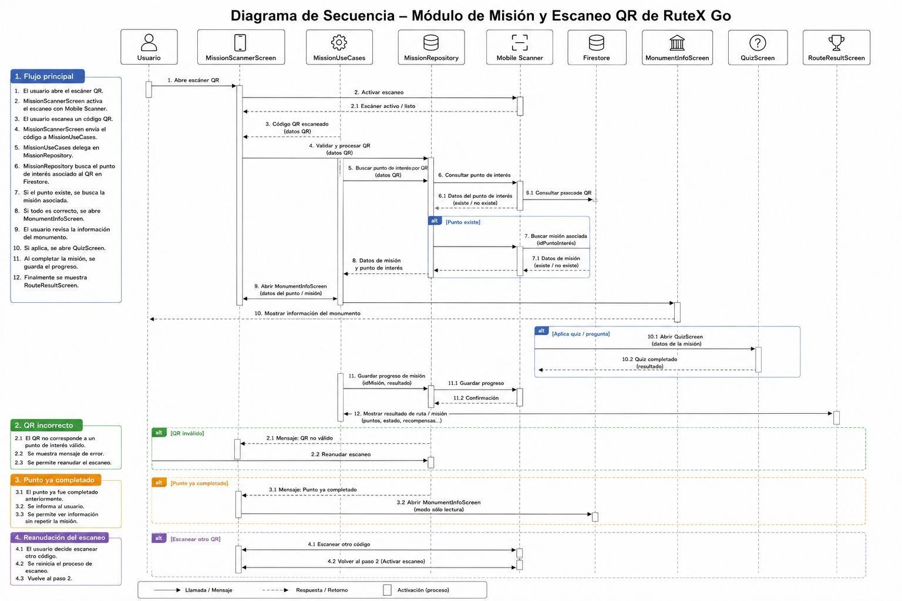
Ilustración 9: Diagrama de Secuencia del Módulo Misión/QR

    - Módulo Diario del Explorador.
El diagrama de la Ilustración 10 detalla la lógica secuencial para la consolidación de actividades culturales realizadas, la integración de recursos multimedia y la exportación del documento final en formato portable.
- Flujo Principal (Consulta, Selección y Compilación)
  - Carga e inicialización: El Usuario abre la funcionalidad en ExplorerDiaryScreen. La vista obtiene la sesión activa mediante AuthUseCases (Obtener usuario actual) y solicita las actividades completadas a DiaryUseCases con Solicitar rutas completadas. El caso de uso delega en DiaryRepository para extraer los documentos remotos de Firestore (Consultar rutas completadas).
  - Enriquecimiento del diario (alt [Añadir fotos]): Tras recibir el historial y los datos del perfil desde ProfileUseCases, el Usuario selecciona los itinerarios a exportar. Si opta por adjuntar imágenes, se activa el hardware del sistema operativo a través de ImagePicker (Seleccionar fotos). Acto seguido, la vista ejecuta localmente la subfunción reflexiva Preparar información para el PDF.
  - Generación y descarga: ExplorerDiaryScreen envía los datos estructurados al componente de servicio PdfGenerator mediante Generar PDF del diario. Una vez compilado el archivo binario, la interfaz muestra la vista previa en el terminal. El Usuario pulsa el control de descarga e interactúa asíncronamente para recibir el archivo PDF descargado.
- Flujos Alternativos de Excepción (alt)
  - [A. Sin rutas completadas]: Si la consulta inicial en la base de datos cloud retorna un registro vacío, el sistema interrumpe el flujo normal y la pantalla principal de la funcionalidad imprime el aviso informativo "Mensaje: No tienes rutas completadas todavía".
  - [B. Límite de fotos excedido]: Si el actor intenta adjuntar más recursos de los permitidos por el sistema (máximo 5), el proceso de selección óptica se bloquea y la aplicación le notifica en pantalla la restricción mediante "Mensaje: Límite de 5 fotos por ruta alcanzado".
  - [C. Cancelar generación]: Si en cualquier punto del proceso de maquetación el usuario decide anular la exportación, la vista destruye las variables de estado temporales, detiene las llamadas en cascada e invoca "Proceso cancelado y se mantiene en la pantalla actual".

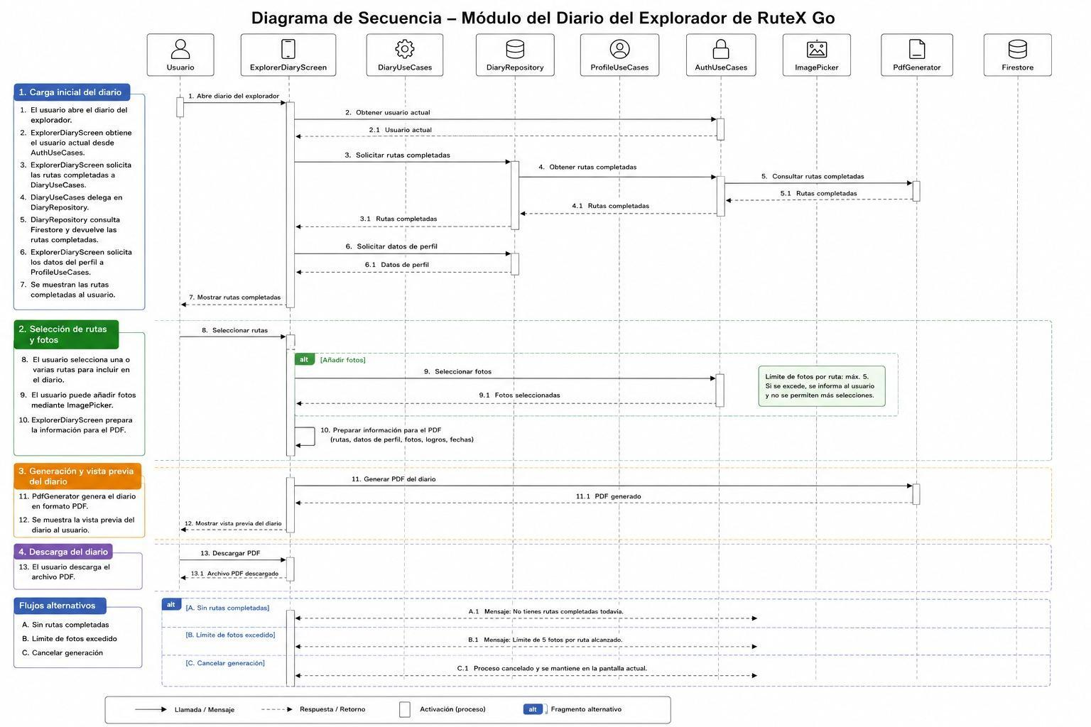
Ilustración 10: Diagrama de Secuencia del Módulo Diario del Explorador

    - Módulo Panel de Administración.
El diagrama de la Figura V detalla la secuencia de operaciones de gestión, consulta y mutación de datos (CRUD) efectuadas por el administrador sobre el catálogo del ecosistema.
- Carga de Datos
  - Petición: El Administrador realiza la acción "Accede al panel" sobre la interfaz AdminPanelScreen. La vista procesa el evento y solicita la información de la sección activa mediante solicitaDatos(sección) a AdminUseCases.
  - Consolidación: El caso de uso delega la consulta en AdminRepository, el cual invoca el método obtenerDatosRemotos(sección) en el proveedor local de datos virtuales o remotos AdminRemoteDataSource.
  - Origen de Datos: El data source procesa la solicitud atacando dos servicios en paralelo: realiza una lectura en la base de datos cloud Firestore (Consulta datos en Firestore) y extrae los recursos multimedia vinculados desde Firebase Storage (Obtiene archivos/imágenes). Una vez consolidados, los datos viajan de vuelta en cascada hasta que AdminPanelScreen renderiza los elementos con Datos mostrados en la vista.
- Operaciones de Mutación de Contenidos
  - Crear o Editar Elemento: El Administrador abre el formulario gestionado por el enrutador de vistas AdminFormRouter (Crea / edita elemento). Al enviar el formulario, este despacha el método Envío de datos del formulario a través del caso de uso. AdminRepository procesa el comando ejecutando Guardar en origen en el data source, el cual realiza concurrentemente la escritura documental en Firestore (Guardar datos en Firestore) y la subida de binarios en Firebase Storage (Subir archivos/imágenes). Tras recibir ambas confirmaciones, se refresca la interfaz con Confirmación de guardado y actualización de vista.
  - Eliminar Elemento: El Administrador acciona la remoción física o lógica de un registro (Eliminar elemento (solicitud)). AdminPanelScreen transmite la orden mediante Solicitar eliminación(id, tipo) a través de las capas de dominio. El origen de datos unifica la baja eliminando simultáneamente el documento físico en Firestore (Eliminar en Firestore) y purgando sus dependencias multimedia en Firebase Storage (Eliminar archivos asociados), retornando el éxito para actualizar el estado visual de la pantalla.
  - Subida Independiente de Archivos / Imágenes: En flujos aislados de pre-carga, el administrador puede interactuar directamente seleccionando un archivo multimedia. La interfaz solicita la persistencia inmediata mediante Solicitar subida de archivo(s). La orden recorre el repositorio hasta invocar Subir a Firebase Storage en el data source, devolviendo las URL(s) generada(s) por el servidor en la nube para su posterior asignación en los formularios del panel de control.

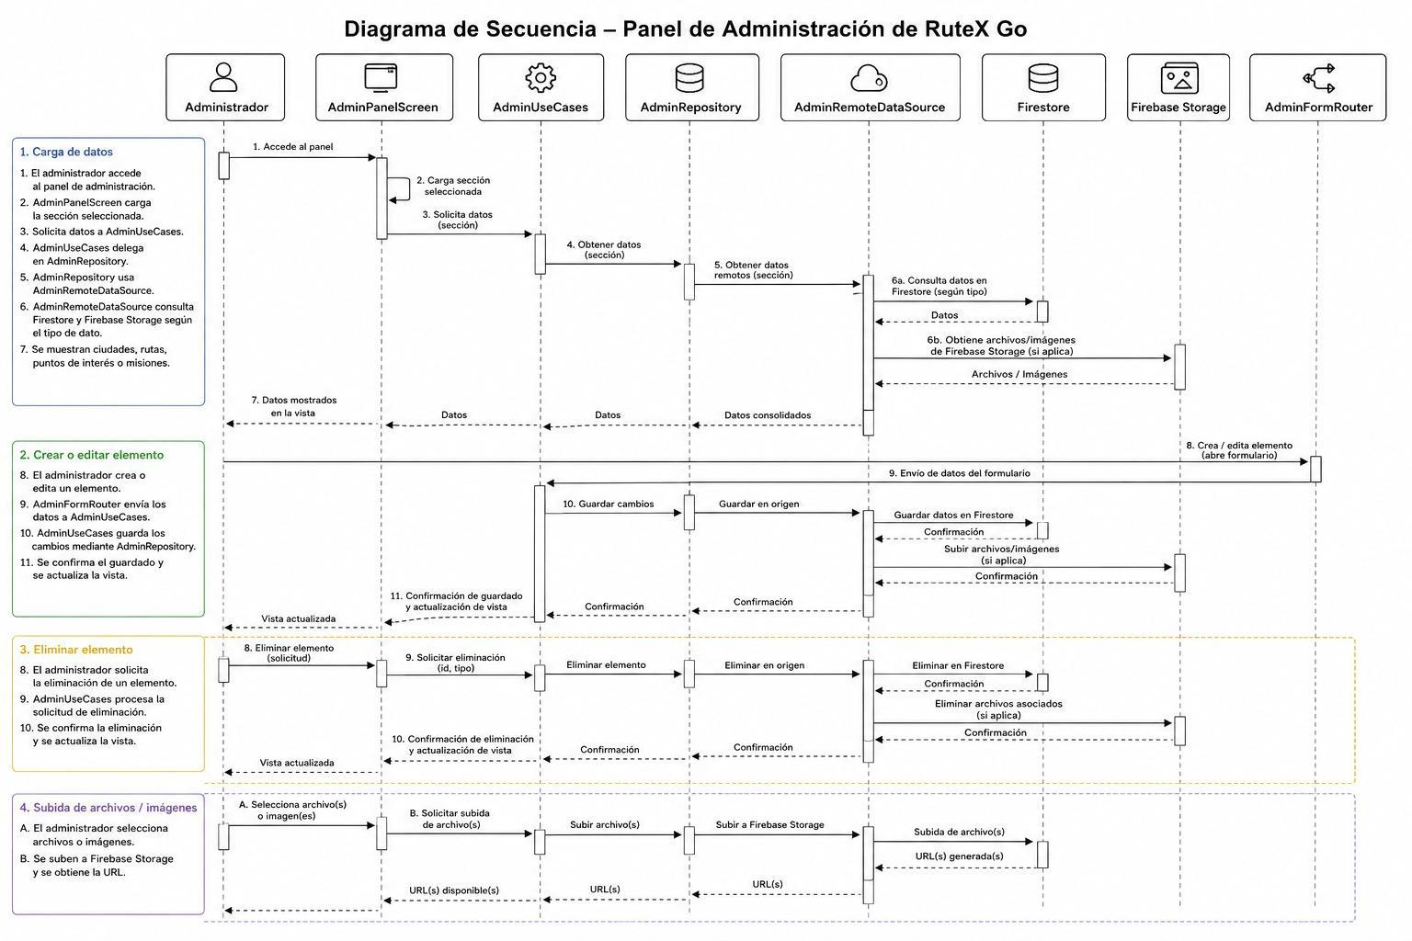
Ilustración 11: Diagrama de Secuencia del Módulo Panel de Administración

Base de datos.
La persistencia de la aplicación se gestiona a través de una base de datos NoSQL orientada a documentos en Cloud Firestore. El esquema se ha diseñado para minimizar las lecturas y optimizar la sincronización en tiempo real.
A continuación, se describen las colecciones principales y su estructura de datos:

- Colección: usuarios
Es la colección principal para la gestión de jugadores. Cada documento utiliza como ID el uid de Firebase Authentication.
- Campos:
  - avatar (string): Ruta del archivo en Firebase Storage.
  - email (string): Correo electrónico de registro.
  - fecha_creacion (timestamp): Fecha y hora exacta del registro.
  - isAdmin (boolean): Flag de control para acceso al panel de administración.
  - nombre (string): Nombre real del turista.
  - puntos (int64): Puntuación acumulada por completar misiones.
  - rango (string): ID rango actual según su puntuación.
  - rutas_completadas (array): Lista de identificadores de las rutas finalizadas con éxito.
  - uid (string): Identificador único de usuario.
  - ultimo_acceso (timestamp): Registro de la última actividad en la app.
  - usuario (string): Nombre de usuario (username).

- Colección: config_rangos
Es la colección que actúa como motor de niveles. Contiene un documento con la configuración global de progresión.
- Campos:
  - rangos (array): Lista ordenada de objetos que definen la jerarquía:
  - logo (string): Ruta del archivo en Firebase Storage.
  - nombre (string): Etiqueta temática del nivel.
  - puntos_necesarios (int64): Puntuación mínima para alcanzar dicho nivel.

- Colección: Ciudades
Es la colección que almacena la información de las localidades integradas en la aplicación.
- Campos:
  - imagen (string): Ruta del archivo en Firebase Storage.
  - isActive (boolean): Flag de control para habilitar o deshabilitar la ciudad en la interfaz de usuario.
  - nombre (string): Nombre oficial de la localidad.
  - provincia (string): Provincia a la que pertenece la ciudad.

- Colección: Rutas
Es la colección que define los itinerarios turísticos disponibles, vinculando ciudades con sus respectivos puntos de interés.
- Campos:
  - descripcion (string): Resumen informativo sobre el recorrido y temática de la ruta.
  - dificultad (string): Nivel de esfuerzo estimado (ej: "Fácil").
  - duracion (string): Tiempo estimado para completar el recorrido (ej: "1 hora 30 minutos").
  - id_ciudad (string): Identificador único del documento de la ciudad a la que pertenece la ruta.
  - id_puntos_interes (array): Lista ordenada de identificadores que apuntan a los documentos de la colección puntos_interes.
  - imagen (string): Ruta de acceso al recurso visual en Firebase Storage.
  - isActive (boolean): Estado de disponibilidad de la ruta para los usuarios.
  - nombre (string): Título descriptivo de la ruta.
  - puntos_totales (int64): Cantidad de puntos que el usuario recibe al completar la ruta íntegramente.

- Colección: Puntos de Interes
Esta colección contiene la información detallada de cada monumento o parada técnica dentro de las rutas. Estos datos son fundamentales para la renderización del mapa y la validación de la llegada del usuario al destino físico.
- Campos:
  - descripcion (string): Información histórica y detalles arquitectónicos del monumento.
  - imagen (string): Ruta de acceso al recurso visual en Firebase Storage.
  - localizacion (geopoint): Coordenadas geográficas exactas (latitud y longitud) del punto.
  - nombre (string): Nombre oficial del monumento o sitio.
  - qr_code (string): Identificador único del código QR físico que el usuario debe escanear para validar su visita.
  - radio_activacion (int64): Radio de proximidad en metros para considerar que el usuario ha llegado al punto y habilitar la interacción.

- Colección: Misiones
Esta colección gestiona la lógica de los desafíos de tipo "Quiz" que se activan al visitar un punto de interés. Contiene el banco de preguntas y define las recompensas asociadas a cada desafío.
- Campos:
  - preguntas (array): Lista de objetos (maps) que contienen los reactivos del cuestionario:
    - indice_correcta (int64): Posición (índice) de la respuesta válida dentro del array de respuestas.
    - pregunta_X (string): Enunciado o texto de la pregunta.
    - respuestas (array): Opciones de respuesta disponibles para el usuario.
  - punto_interes_id (string): Identificador único del documento de la colección puntos_interes al que está vinculada esta misión.
  - puntos_premio (int64): Cantidad de puntos que se suman al perfil del usuario tras completar la misión con éxito.
  - título (string): Nombre descriptivo de la misión.

- Colección: Resultado
Esta colección funciona como un log detallado de cada intento de ruta realizado por los usuarios. Almacena tanto el progreso cuantitativo como el feedback cualitativo de las respuestas dadas en las misiones.
- Campos:
  - fecha_creacion (timestamp): Fecha y hora exacta en la que se registró el intento.
  - id_ruta (string): Identificador único de la ruta realizada.
  - id_usuario (string): UID del usuario que completó la actividad.
  - mejor_puntuacion_anterior (int64): Récord previo del usuario en esta misma ruta antes del intento actual.
  - mejor_puntuacion_guardada (int64): La puntuación más alta registrada históricamente para este usuario en esta ruta.
  - misiones_completadas (int64): Cantidad total de desafíos finalizados con éxito durante el trayecto.
  - nombre_ruta (string): Título descriptivo de la ruta.
  - puntos_interes_saltados (array): Lista de nombres de monumentos que el usuario decidió no visitar o validar.
  - puntos_interes_visitados (int64): Contador de paradas validadas correctamente.
  - Puntos_interes_visitados_nombres (array): lista de los id de los monumenos visitados.
  - puntos_totales_posibles (int64): Máximo de puntos que se podían obtener en la ruta.
  - puntuacion_intento (int64): Puntos obtenidos específicamente en esta sesión de juego.
  - respuestas (array): Lista de objetos (maps) que detallan el desempeño en cada pregunta:
    - es_correcta (boolean): Indica si el usuario acertó la pregunta.
    - nombre_monumento (string): Monumento al que pertenece la pregunta.
    - pregunta (string): Enunciado del quiz.
    - respuesta_correcta (string): Texto de la opción válida.
    - respuesta_seleccionada (string): Opción elegida por el usuario.
  - respuestas_correctas (int64): Contador total de aciertos en el quiz global de la ruta.
  - tiempo_intento (string): Duración total empleada por el usuario para completar la ruta.
  - total_puntos_interes (int64): Número total de monumentos que componen la ruta original.
  - total_respuestas (int64): Cantidad de preguntas respondidas durante el intento.
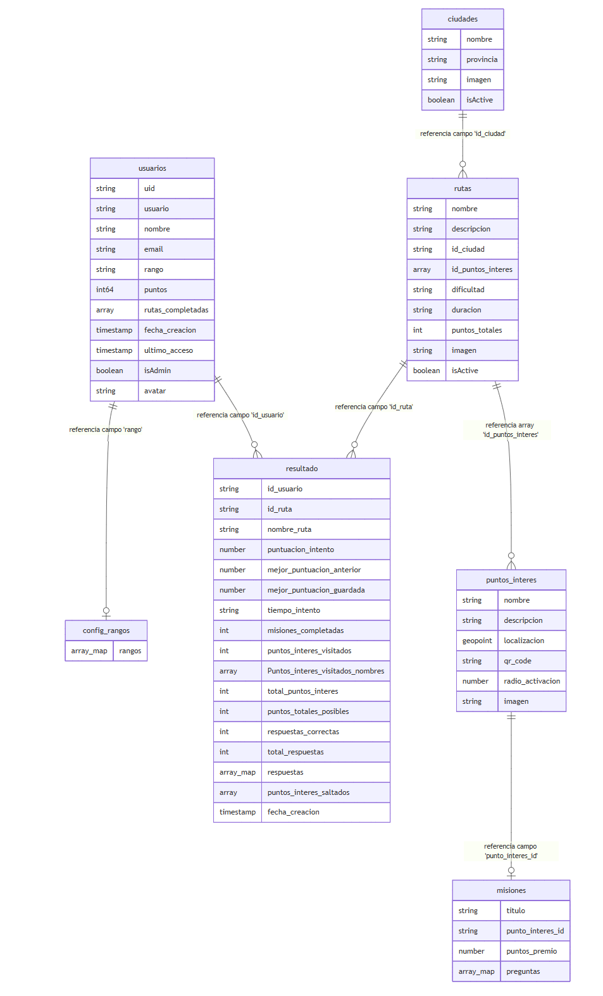
Ilustración 4: Diagrama de Datos

Seguridad y Permisos.
El sistema RuteX Go implementa un modelo de seguridad robusto que actúa en diferentes niveles, desde la autenticación de la identidad del usuario hasta el control granular de acceso a la base de datos y el hardware del dispositivo.

Autenticación y Gestión de Identidades.
La seguridad de acceso se delega en el servicio Firebase Authentication, que garantiza una gestión de sesiones cifrada y segura:
- Proveedores de Identidad: El sistema soporta el inicio de sesión mediante credenciales clásicas (Email/Password) y proveedores externos como Google Sign-In.
- Identificadores Únicos (UID): Cada usuario autenticado recibe un token único que vincula su sesión con su documento específico en la colección usuarios, impidiendo la suplantación de identidad.

Reglas de Seguridad de la Base de Datos (Cloud Firestore).
Para proteger la integridad de la información técnica (rutas, ciudades y misiones), se han configurado Security Rules en el backend que validan cada petición:
- Acceso de Administrador: Solo los usuarios que poseen el campo isAdmin: true en su perfil tienen permisos de escritura (Crear, Actualizar, Borrar) sobre las colecciones de contenido turístico.
- Privacidad del Turista: Las reglas restringen la escritura en la colección resultado para que un usuario solo pueda registrar sus propios progresos, prohibiendo el acceso a los datos de otros jugadores.
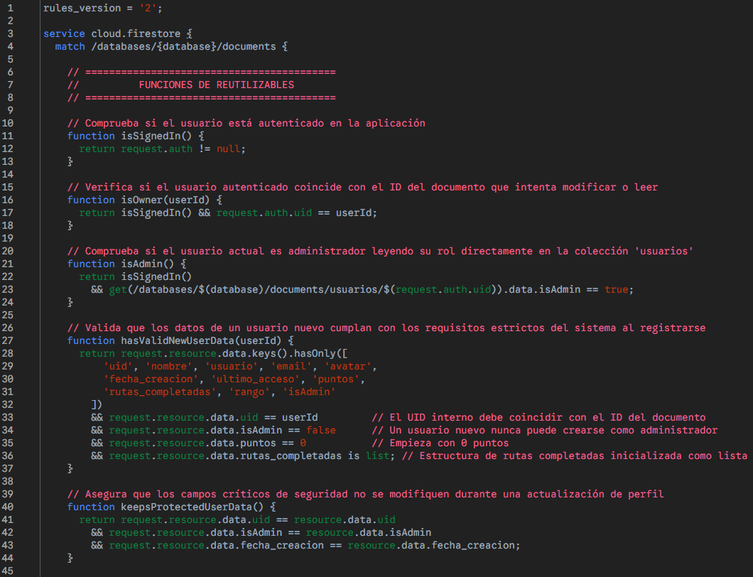
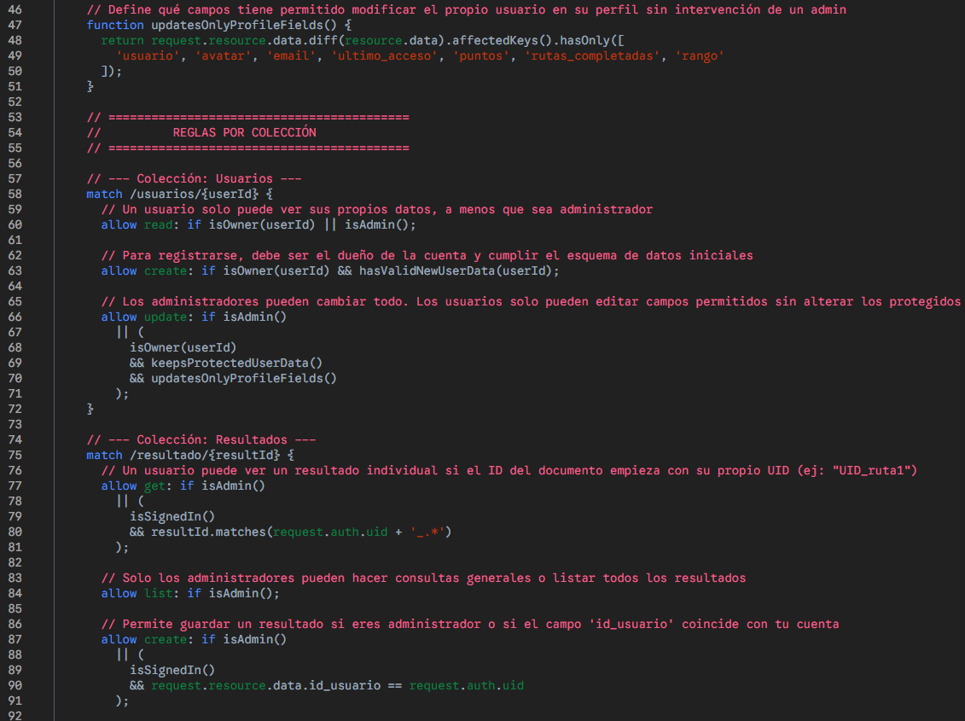
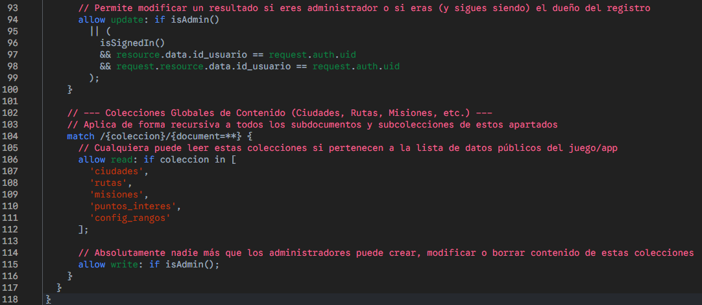

Permisos de Hardware y Servicios Nativos.
Dado que la aplicación interactúa con componentes físicos, se implementa una gestión de permisos en tiempo de ejecución (Runtime Permissions):
- Cámara: El sistema solicita acceso explícito para el uso del módulo de visión artificial necesario en el escaneo de códigos QR.
- Localización (GPS): Se requiere el permiso de ubicación precisa para calcular la distancia entre el turista y el monumento, habilitando la misión solo cuando se encuentra dentro del radio_activacion definido y verificando que estas en el monumento mediante el escaneo del código QR.

Pruebas Realizadas.
Este apartado describe los procedimientos estandarizados para validar las funcionalidades críticas de RuteX Go, asegurando que el flujo de gamificación y la lógica de proximidad operen según el diseño técnico.

Pruebas de Funcionalidades Críticas.
ID | Escenario Crítico | Procedimiento de Verificación | Resultado Esperado
TC-01 | Activación por Proximidad (Geofencing) | 1. Activar GPS y comenzar ruta.  2. Desplazarse físicamente hasta entrar en el radio del monumento. | Al detectar la ubicación, el sistema debe disparar automáticamente el mensaje de llegada y habilitar las opciones de "Escanear QR" o "Saltar punto".
TC-02 | Sincronización de Puntos | 1. Responder Quiz correctamente.  2. Consultar perfil de usuario.  3. Verificar consola Firebase. | El campo puntos en Firestore debe incrementarse de forma atómica y reflejarse inmediatamente en la UI del perfil.
TC-03 | Generación de Diario PDF | 1. Finalizar una ruta completa.  2. Pulsar "Generar Diario".  3. Abrir archivo resultante. | El PDF generado debe incluir los datos dinámicos de la sesión: nombre, estadísticas y fotos de los puntos visitados.
TC-04 | Restricción de Admin | 1. Loguearse con cuenta estándar.  2. Intentar forzar la navegación al panel de administración. | El sistema debe validar el campo isAdmin y denegar el acceso, manteniendo al usuario en la interfaz de turista.

Procedimientos de Pruebas Técnicas.
Para realizar verificaciones de mantenimiento o tras actualizaciones del código, se deben seguir estos pasos:
- Verificación del Trigger de Localización:
  - Acción: Utilizar un emulador con "Location Mock" o caminar físicamente hacia un monumento monitorizando los logs de la consola.
  - Verificación: El evento de entrada al Geofence debe disparar el componente UI de validación sin latencia perceptible. Si el usuario está fuera de rango, la interfaz debe permanecer en modo navegación estricta sin mostrar opciones de escaneo.
- Prueba de Integridad del Módulo PDF:
  - Acción: Ejecutar la generación del diario en un dispositivo con poco almacenamiento disponible.
  - Verificación: El sistema debe gestionar el guardado temporal del archivo y permitir su visualización/compartición mediante las herramientas nativas del SO.

Informe de Resultados de Calidad.
Tras las pruebas ejecutadas en la versión actual (v0.1.0):
- Precisión del Trigger: El aviso de llegada salta con un margen de error de ±3 metros respecto al geopoint almacenado.
- Flujo de Usuario: La opción de "Saltar prueba" garantiza que el usuario no se quede bloqueado en la ruta si hay problemas con el código QR físico.
- Persistencia: Todos los estados (visitado/saltado) se reflejan correctamente en el array de la colección resultado en menos de 1 segundo tras la acción.

Resolución de Problemas y Soluciones.
En esta sección se detallan las incidencias técnicas más comunes que pueden surgir durante el uso de RuteX Go y los procedimientos recomendados para su resolución, con el fin de facilitar el mantenimiento preventivo y correctivo del sistema.

Incidencias de Hardware y Sensores.
- Fallo en el Escaneo de Códigos QR:
  - Causa: Falta de permisos de cámara o condiciones lumínicas deficientes.
  - Solución: Verificar en los ajustes del sistema operativo que la aplicación tiene concedido el permiso de cámara. Asegurarse de que el lente esté limpio y el código QR bien iluminado.
- Error en la Validación de Proximidad (GPS):
  - Causa: El sensor GPS no está activo o se encuentra en modo de "Baja Precisión".
  - Solución: Comprobar que el GPS del dispositivo está encendido y configurado en "Alta Precisión". En zonas con edificios muy altos, el usuario debe desplazarse unos metros para mejorar la recepción de satélites.

Incidencias de Conectividad y Datos.
- La App no carga Ciudades o Rutas:
  - Causa: Pérdida de conexión de datos (4G/5G) o Wi-Fi.
  - Solución: Verificar la conexión a internet. Dado que el backend depende de la sincronización en tiempo real con Firestore, se requiere una conexión estable para descargar el catálogo inicial.
- Error de Autenticación / Cierre de Sesión Inesperado:
  - Causa: Token de sesión de Firebase expirado o falta de sincronización con Firebase Auth.
  - Solución: Reiniciar la aplicación o cerrar sesión y volver a ingresar con las credenciales (Email o Google) para renovar el token de seguridad.

Rendimiento del Sistema.
- Lentitud en la Carga de Imágenes:
  - Causa: Archivos multimedia pesados en zonas de baja cobertura o saturación de la memoria RAM.
  - Solución: La aplicación utiliza un sistema de caché (Cached Network Image), por lo que se recomienda esperar unos segundos a que el recurso se descargue de Cloud Storage; una vez en caché, la carga será instantánea.

Bibliografía y Referencias Técnicas.
En esta sección se recopilan las fuentes de documentación oficial, especificaciones técnicas y recursos de terceros consultados para el diseño, desarrollo e implementación del sistema RuteX Go.

Documentación oficial de Frameworks y Lenguajes.
- Flutter Documentation: Guías de desarrollo, ciclo de vida de widgets y optimización de rendimiento en aplicaciones multiplataforma. Disponible en: https://docs.flutter.dev/.
- Dart Language Guide: Especificaciones del lenguaje Dart, gestión de asincronía (Futures y Streams) y programación orientada a objetos. Disponible en: https://dart.dev/guides.

Infraestructura Cloud y Servicios Backend (BaaS).
- Firebase Core & Auth Documentation: Implementación de flujos de autenticación segura y persistencia de sesiones mediante tokens de identidad. Disponible en: https://firebase.google.com/docs/auth .
- Cloud Firestore Documentation: Modelado de datos NoSQL, estructuración de colecciones jerárquicas y optimización de reglas de seguridad en tiempo real. Disponible en: https://firebase.google.com/docs/firestore .
- Firebase Storage Reference: Almacenamiento y distribución eficiente de activos multimedia bajo demanda. Disponible en: https://firebase.google.com/docs/storage.

Librerias y Paquetes del Ecosistema (Pub.dev).
- Geolocator Plugin for Flutter: Documentación técnica para la gestión de servicios nátivos de ubicación, cálculo de distancias y consumo eficiente del sensor GPS. Disponible en: https://pub.dev/packages/geolocator.
- Mobile Scanner API: Especificaciones para la integración de visión artificial y control nativo de la cámara del dispositivo para la lectura de códigos QR. Disponible en: https://pub.dev/packages/mobile_scanner.
- Cached Network Image: Implementación de sistemas de caché local para optimizar el rendimiento y la latencia en la carga de recursos gráficos remotos. Disponible en: https://pub.dev/packages/cached_network_image.

